Descrição de Casos de Uso

A seguir são apresentados os principais atores dos sistemas, os diagramas de casos de uso, bem como a descrição de cada caso de uso.
Tabela 1 – Atores.
Ator | Descrição
Usuário | O usuário poderá realizar a criação de hábitos, sua edição, sua exclusão, bem como verificar a repetição do hábito.
A seguir, são apresentados os diagramas de casos de uso e descrições associadas, organizados por subsistema.

Diagrama Caso de Uso: Abertura de Conta
A Figura 1 apresenta o diagrama de casos de uso.
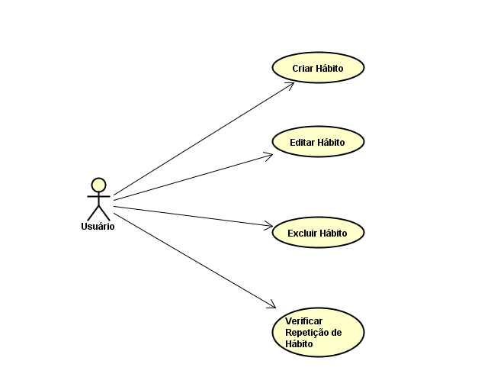
Figura 1 – Diagrama de Casos de Uso
A seguir, são apresentadas as descrições de cada um dos casos de uso identificados.

Tabela 2 – Caso de Uso Abrir Conta Comum
Identificador | UC01
Caso de Uso | Criar Hábito
Descrição | Esse caso de uso descreve as etapas percorridas por um cliente para abrir uma conta comum
Atores | Cliente, Funcionário
Pré-Condições | O pedido de abertura precisa ter sido previamente aprovado
Pós-Condições | É necessário realizar um depósito inicial
Fluxo de Eventos Normal
- Cliente solicita abertura da conta
- O sistema consulta o cliente por seu CPF ou CNPJ
- Cliente informa a senha da conta
- O sistema abre a conta
- Cliente informa o valor a ser depositado
- Sistema registra o depósito
- O sistema emite o cartão da conta
Fluxos de Eventos de Exceção
- Cliente menor de idade: O sistema deve comunicar ao cliente que esse não possui idade mínima para possuir uma conta correte.
5. Se valor for <100 reais, recusar o pedido.
Requisitos Relacionados
RF01, RF02, RF04

Tabela 3 – Casos de Uso Abrir Conta Poupança
Identificador | <<identificador do caso de uso>>
Caso de Uso | <<nome do caso de uso>>
Descrição
Ator Primário
Ator Secundário
Pré-Condições
Pós-Condições
Fluxo de Eventos Normal
- <<descrição do fluxo de eventos, usando formato enumerado>>
- ...
Fluxos de Eventos de Exceção
- <<descrição do fluxo de eventos, usando formato enumerado>>
- ...
Requisitos Relacionados
<<Informar os Ids dos requisitos relacionados>>

